Правительство Российской Федерации
Федеральное государственное автономное образовательное учреждение
Высшего профессионального образования
Национальный исследовательский институт
«Высшая школа экономики»
Московский институт электроники и математики
Прикладная математика
Отчет
По контрольной работе №1
По курсу «Язык ассемблера»
Вариант №17

Ф.И.О. студента | Номер группы | Дата | Баллы
Псурцев  Иван  Вадимович | БПМ-192

Задание А1:
- Вручную преобразовать десятичное число в 16-ричную и двоичную системы счисления.
Число:7214
- В байте записано число. Перевести его в десятичную систему счисления, рассматривая как беззнаковое и как знаковое. Какому символу кодовой таблицы соответствует число?
Ответ – с обоснованием – должен быть представлен в виде таблицы.
 | Беззнаковое | Знаковое | Символ
34h
D7h
Число: а)34h b)D7h

Решение:
- Преобразуем число 7214 из десятичной системы счисления в двоичную. Для этого необходимо число 7214 разделить на 2.
Остатки от деления, выписанные в соответствии с весами разрядов, дадут искомое число (если число делится нацело – ставим 0, иначе – 1):

7214 ÷ 2 = 3607 (0)
3607 ÷ 2 = 1803,5 (1)
1803 ÷ 2 = 901,5 (1)
901 ÷ 2 = 450 (1)
450 ÷ 2 = 225 (0)
225 ÷ 2 = 112,5 (1)
112 ÷ 2 = 56 (0)
56 ÷ 2 = 28 (0)
28 ÷ 2 = 14 (0)
14 ÷ 2 = 7 (0)
7 ÷ 2 = 3,5 (1)
3 ÷ 2 = 1,5 (1)
1 ÷ 2 = 0,5 (1)

Таким образом: 7214₁₀ = 1110000101110₂

Теперь преобразуем наше десятичное число 7214 в шестнадцатеричное:

7214 ÷ 16 = 450
7214 - 16×450 = 14 (E)
450 ÷ 16 = 28
450 - 16×28 = 2
28 ÷ 16 = 1
28 - 16×1 = 12 (C)
1 ÷ 16 = 0, остаток 1

Таким образом: 7214₁₀ = 1C2E₁₆

Число можно было перевести и из двоичной системы счисления в 16-ричную, используя тетрады двоичных символов и таблицу преобразования:

7214₁₀ = 1___1100___0010___1110₂
1 C 2 E ₁₆

- При рассмотрении числа как знакового удобно использовать числа в двоичной системе счисления, так как старший бит (левый) является знаковым ( 1 соответствует отрицательному числу, 0 – неотрицательному).
Для решения этой задачи нам понадобится таблица преобразования шестнадцатеричного числа в двоичное:

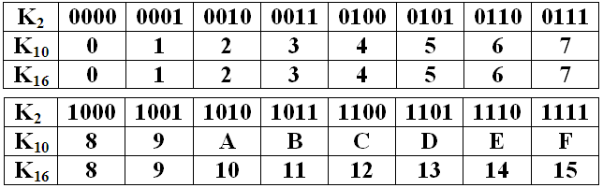

- При помощи этой таблицы переводим число из 16-ричной системы счисления:
34h =00110100₂
(буква h означает, что число записано в шестнадцатеричной системе счисления)

Старший бит 0.
При знаковом рассмотрении число 34h является положительным.

Переведем его в десятичную систему:

-0 × 2⁷ + 0 × 2⁶ + 1 × 2⁵ + 1 × 2⁴ + 0 × 2³ + 1 × 2² + 0 × 2¹ + 0 × 2⁰=
= 32 + 16 + 4 = 52₁₀

При беззнаковом рассмотрении:

0 × 2⁷ + 0 × 2⁶ + 1 × 2⁵ + 1 × 2⁴ + 0 × 2³ + 1 × 2² + 0 × 2¹ + 0 × 2⁰=
= 32 + 16 + 4 = 52₁₀

- Теперь рассмотрим число D7h = 11010111₂
Старший бит равен 1, значит, при знаковом рассмотрении число будет отрицательным:

-1 × 2⁷ + 1 × 2⁶ + 0 × 2⁵ + 1 × 2⁴ + 0 × 2³ + 1 × 2² + 1 × 2¹ + 1 × 2⁰=
= -128 + 64 + 16 + 4 + 2 + 1= -41₁₀

Рассмотрим число как беззнаковое:

1 × 2⁷ + 1 × 2⁶ + 0 × 2⁵ + 1 × 2⁴ + 0 × 2³ + 1 × 2² + 1 × 2¹ + 1 × 2⁰=
= 128 + 64 + 16 + 4 + 2 + 1= 215₁₀

Теперь найдем символы, соответствующие нашим числам, используя таблицу
ACKII-символов:

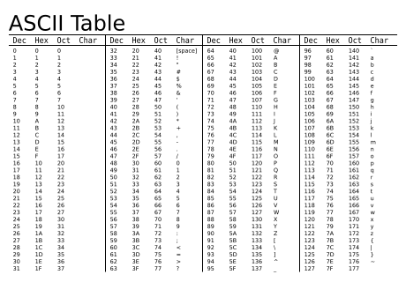
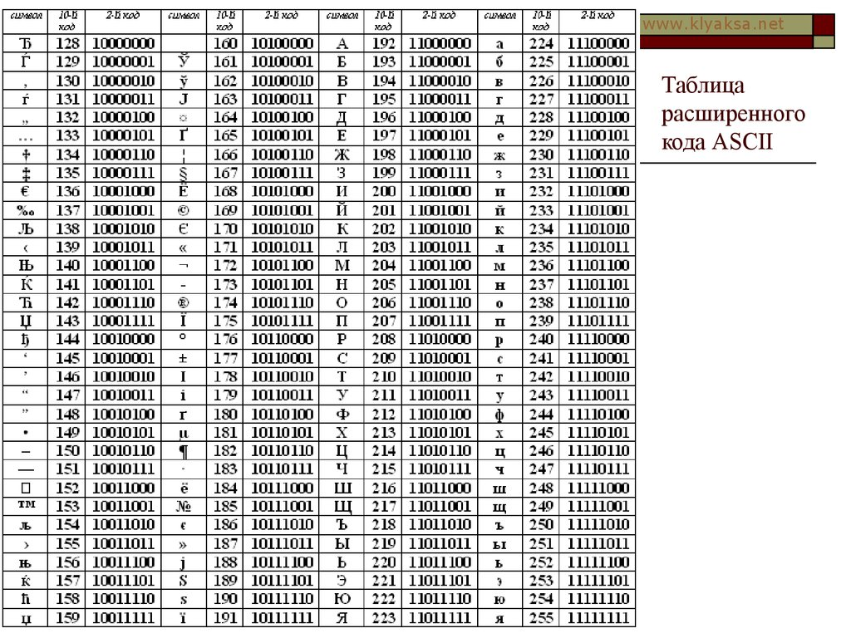
Числу 52 соответствует символ 4
Числу 215 соответствует символ Ч

 | Беззнаковое | Знаковое | Символ
34h | 52 | 52 | 4
D7h | 215 | -41 | Ч

